云南省精神病医院
创建党建宣传园地设计与制作安装服务

集中采购竞争性磋商通知书

我院根据实际工作需要，现决定对创建党建宣传园地设计与制作安装服务项目进行询价采购。欢迎符合条件的供应商参加本项目询价采购会议，现就有关通知如下：
一、采购内容与最高限价人民币元（大写：）。
（一）采购内容：设计与制作安装医院党建示范点宣传园地展板等。（详见附件）。
（二）最高限价：人民币54000元（大写：伍万肆仟元正）；
总费用里面包含规划设计费5000元（大写：伍仟元正）。
二、技术要求
（一）设计及制作风格：理念新颖、大方简约、高端精致，能充分展示医院党建品牌形象，契合行业特点，深入理解云南省精神病医院的医院文化，突出医院十九大党建文化内涵，贴切表达医院规划主题，有侧重地针对展示内容做出合理的空间布局，氛围营造良好、设计效果优秀。
（二）施工方案及材质要求：投标文件需提供各展示版块的装饰制作工艺、施工材料说明等施工方案，所有材质需具备环保、节能、实用、生态、安全。
三、项目承诺
（一）项目质量与安全承诺：
1.承诺保证项目质量与施工安全及采购方使用该项目的安全；2.承诺项目质量符合国家、行业及文件相关验收标准，一次性验收合格；3.承诺项目制作安装使用的材质和规格与投标报价明细表中的一致。
（二）项目工期、保修期、质保与售后服务承诺：
1.成交供应商承诺在与采购人签订合同后5个工作日内提交安全施工图，并在签订合同后15日内完成项目制作与安装。项目工期由双方协商决定。2.承诺项目保修期为一年及以上（从验收合格之日起开始计算）。3.有内容较完善的项目质保、售后服务承诺。
四、投标时须提供下列资料
（一）资格审查材料：
必须真实有效，加盖单位公章后，按顺序装订成册。（一式两份，一份用于资格审查，一份放入投标资料内。）
1.营业执照副本复印件、税务登记证副本复印件、组织机构代码证副本复印件；
2.广告设计经营许可证副本复印件（广告设计类相关、广告制作类相关、广告发布类相关（以上具备其中之一）的经营范围许可；
3.同类项目合同复印件；
4.法人证复印件及法人授权委托书原件；
5.经办人身份证原件及复印件；
（二）投标资料：
须加盖公章，按顺序装订成册。单独密封，按要求递交。
1.资格审查材料；（同上）
2.投标报价明细表。
3.针对附件需求清单要求而设计的效果图、详细的施工工艺、材料选用品牌等设计与制作方案说明。
4.使用材料的样品和检测报告（如果有）。
5.项目承诺：包括（1）项目质量与安全承诺：（2）项目工期、保修期、质保与售后服务承诺。
五、报名、资格审查及递交标书（两份及以上）
凡符合条件并有意向的供应商可携带资格审查资料及投标资料（密封好），于2018年12月14日14:30现场提交，如有疑问可与总务科咨询。
六、开评标
1.开标时间：2018年12月14日（周五）14时30分到我院十二楼会议室现场开标。
2.开标时，按照所有投标人现场抽签的顺序，由投标项目主要负责人对投标人的承诺及优势进行现场介绍，介绍内容包括：（1）简要介绍公司资历、成果案例、团队专业背景、相关工作经验等。（2）重点介绍项目设计优势、材料配置。
七、评标与定标
（一）如投标的单位资格审查合格少于3家，则重新进行投标及评标。
（二）中标人资格的确定：资格审查合格，综合评价法确定中标人。即在投标资格审查合格且设计创意；项目报价；项目质量与安全承诺；项目工期、保修期与项目质保、售后服务承诺等方面能最大限度满足采购方《集中询价通知书》实质性要求的投标人，由评委综合评分，评审出中标候选人并公示（或电话、短信通知所有有效投标人），招标人依据规定确定中标人。
八、经我院询价、议价后，将通知中标供应商，未中标的供应商将不再另行通知，敬请谅解。
九、联系方式
地址：昆明市盘龙区穿金路733号
联系人：娄兴雄
电话：65638421 手机：13108713822
云南省精神病医院
2018年12月日
附件
云南省精神病医院党建文化建设方案、制作要求
序号 | 名称 | 长 | 高 | 数量 | 面积（㎡） | 图样 | 工艺、材质 | 备注
1 | 医院的宗旨 | 0.75 | 0.75 | 8 | 4.5 | 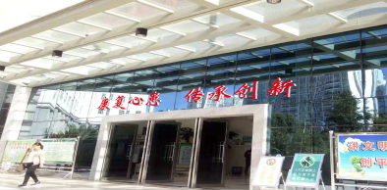 | 硬结皮20MM-PVC雕刻造型，四周磨边不批灰，正面贴红色亚克力面板 | 按字数计算
2 | 党员“亮身份、践承诺、树形象、做表率” | 3.78 | 2.1 | 1 | 7.938 | 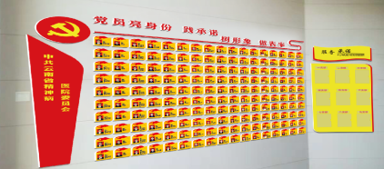 | 硬结皮20MM-PVC雕刻造型，四周磨边不批灰，汽车烤漆，正面高清UV内容； | 按套计算，内含9个A5亚克力盒子
3 | 党务公开栏、院务公开栏 | 2.35 | 1.15 | 1 | 2.7025 | 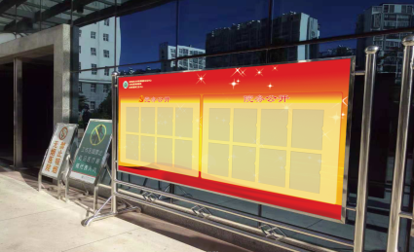 | 硬结皮20MM-PVC雕刻造型，四周磨边不批灰，汽车烤漆，正面高清UV内容；可更换展示部分：3MM透明亚克力套盒（另计）。 | 按套计算，内含16个A4亚克力盒子
4 | 党建宣传栏 | 2.4 | 1.45 | 1 | 3.48 | 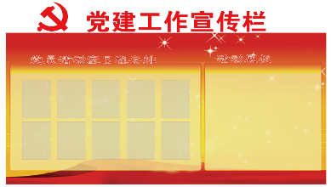 | 硬结皮20MM-PVC雕刻造型，四周磨边不批灰，汽车烤漆，正面高清UV内容； | 按套计算，内含10个A4亚克力盒子
5 | 党的光辉历程 | 1.4 | 1.75 | 1 | 2.45 | 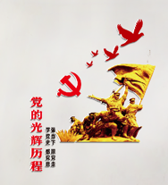 | 硬结皮20MM-PVC雕刻造型，四周磨边不批灰，汽车烤漆，正面高清UV内容； | 按套计算
6 | 党的光辉历程内容（党的一大至十九大内容） | 0.73 | 1.1 | 19 | 15.257 | 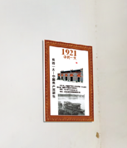 | 硬结皮20MM-PVC雕刻造型，四周磨边不批灰，汽车烤漆，正面高清UV内容； | 按套计算
7 | 党的光辉历程装饰 | 0.83 | 0.34 | 8 | 2.2576 |  | 硬结皮20MM-PVC雕刻造型，四周磨边不批灰，汽车烤漆，正面高清UV内容； | 按套计算
8 | 五楼学习室指示牌 | 0.75 | 0.7 | 1 | 0.525 | 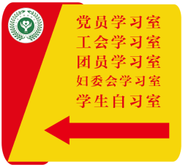 | 硬结皮20MM-PVC雕刻造型，四周磨边不批灰，汽车烤漆，正面高清UV内容； | 按套计算
9 | 五楼学习室门牌 | 0.8 | 0.4 | 1 | 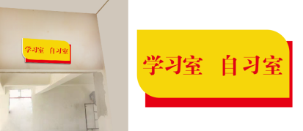  0.32 |  | 硬结皮20MM-PVC雕刻造型，四周磨边不批灰，汽车烤漆，正面高清UV内容； | 按套计算
10 | 工会板块 | 3.5 | 1.19 | 1 | 4.165 | 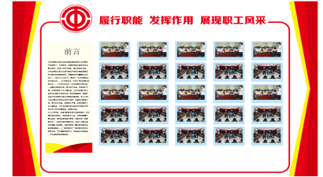 | 硬结皮20MM-PVC雕刻造型，四周磨边不批灰，汽车烤漆，正面高清UV内容 | 按套计算，内含32个A5的亚克力盒子
11 | 共青团 | 4.15 | 1.17 | 1 | 4.8555 | 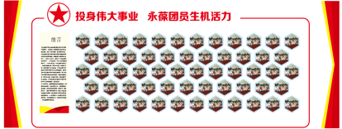 | 硬结皮20MM-PVC雕刻造型，四周磨边不批灰，汽车烤漆，正面高清UV内容 | 按套计算，内含32个A5的亚克力盒子
12 | 妇联 | 3.49 | 1.19 | 1 | 4.1531 | 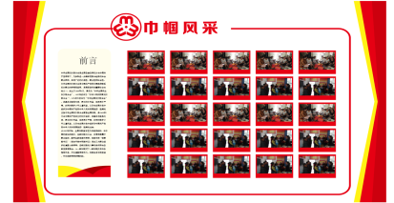   | 硬结皮20MM-PVC雕刻造型，四周磨边不批灰，汽车烤漆，正面高清UV内容 | 按套计算，内含29个A5亚克力盒子
13 | 党员活动室指示牌 | 0.75 | 0.43 | 1 | 0.3225 |  | 硬结皮20MM-PVC雕刻造型，四周磨边不批灰，汽车烤漆，正面高清UV内容 | 按套计算
14 | 党员活动室门牌 | 0.85 | 0.35 | 1 | 0.2975 | 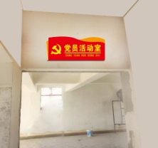 | 硬结皮20MM-PVC雕刻造型，四周磨边不批灰，汽车烤漆，正面高清UV内容 | 按套计算
15 | 党员积分公示栏 | 4.86 | 1.44 | 1 | 6.9984 | 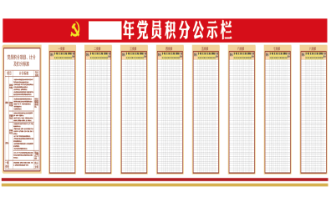 | 硬结皮20MM-PVC雕刻造型，四周磨边不批灰，汽车烤漆，正面高清UV内容；3MM透明亚克力套盒； | 按面积计算
16 | 发展党员流程图及党建工作制度 | 4.94 | 1.3 | 1 | 6.422 | 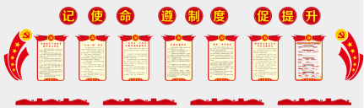 | 硬结皮20MM-PVC雕刻造型，四周磨边不批灰，汽车烤漆，正面高清UV内容； | 按面积计算
17 | 党员活动室主题墙 | 3.5 | 1.6 | 1 | 5.6 | 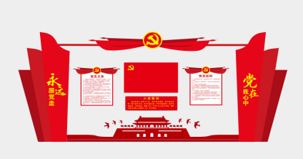 | 硬结皮20MM-PVC雕刻造型，四周磨边不批灰，汽车烤漆，正面高清UV内容； | 按面积计算
18 | 十九大关键词 | 4.7 | 1.47 | 1 | 6.909 |  | 硬结皮20MM-PVC雕刻造型，四周磨边不批灰，汽车烤漆，正面高清UV内容 | 按面积计算
19 | 党组织构架、党支部活动剪影 | 5 | 1.5 | 1 | 7.5 | 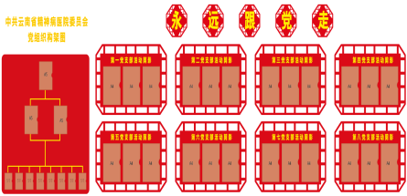 | 硬结皮20MM-PVC雕刻造型，四周磨边不批灰，汽车烤漆，正面高清UV内容，右侧磁力版 | 边上不镂空花纹用磁力板丝印内容即可，内含24个A4亚克力盒子，11个A5亚克力盒子
 | 说明：此参数为勘测，策划，设计，生产，施工安装、安装辅料、运输和发票税金等全包干价格。

